Progetto di Ingegneria del Software 2025/26

Università Ca’ Foscari Venezia

Piano di Progetto

2.0
BDPL

26/01/2026

Document Informations

BDPL |  | BDPL
Deliverable | Piano di Progetto
Data di Consegna | 26/01/2026
Team Leader | Leonardo Lorenzon |  |  |  |  |  | 900708@stud.unive.it
Team members | Marco Ballarin 901557@stud.unive.it  De Pieri Elia 902446@stud.unive.it
Document History
Version | Issue Date | Stage | Changes | Contributors
1.0 | 06/10/2025 | Draft | Definizione del Piano di Progetto  presentando l’organizzazione del progetto, i processi gestionali, i processi tecnici ed una pianificazione del lavoro. | Leonardo Lorenzon,  Marco Ballarin,  De Pieri Elia
2.0 | 26/10/2026 | Final | Versione finale del documento | Leonardo Lorenzon,  Marco Ballarin,  De Pieri Elia

Indice
1. Piano di Progetto 4
1.1. Scopo del documento 4
1.2. Obiettivi del progetto 4
1.3. Deliverables 4
1.4. Evoluzione del Progetto 5
1.5. Piano dei cambiamenti ipotizzabili 5
1.6. Materiali di riferimento 5
2. Organizzazione del Progetto 5
2.1. Modello del processo 5
2.2. Interfacce Organizzative 6
2.3. Responsabilità di Progetto 6
3. Processi Gestionali 7
3.1 Obiettivi e Priorità 7
3.2. Assunzioni, Dipendenze e Vincoli 7
3.3. Gestione dei Rischi 8
3.4. Meccanismi di Controllo 8
3.5. Pianificazione dello Staff 8
4. Documentazione 9
4.1 Ambiente di sviluppo 9
4.2. Linguaggi 9
4.3. Standards e Linee guida 9
4.4. Piano della Documentazione 10
4.5. Work Breakdown Structure 11
4.6. Diagramma di Pert 13
4.7. Diagramma di Gantt 14

Piano di progetto

Scopo del documento
Il presente Piano di Progetto definisce le modalità operative, le tempistiche, i deliverable e le risorse previste per la realizzazione dell’applicazione VenClima, sviluppata nell’ambito del corso di Ingegneria del Software 2025/26.
L’obiettivo principale è fornire uno strumento digitale utile ai residenti di Venezia e delle aree limitrofe per la gestione, prevenzione e monitoraggio del fenomeno dell’acqua alta, migliorando e ampliando le funzionalità offerte da soluzioni esistenti come Hi!Tide.

Obiettivi del progetto
- Fornire dati aggiornati e affidabili sulle maree e sulle previsioni future.
- Offrire strumenti di allerta e notifica automatica al superamento di soglie di rischio.
- Supportare la sicurezza dei cittadini tramite linee guida, numeri di emergenza e mappe interattive.
- Visualizzare informazioni dinamiche sullo stato del sistema MOSE e sulle passerelle pedonali installate.
- Consentire una navigazione personalizzata per l’utente in situazioni di emergenza.

Deliverables
- D0: Definizione dei gruppi di lavoro (7/10/2025)
- D1: Proposta iniziale (14/10/2025)
- D2: Piano di Progetto (21/10/2025)
- D3: Documento dei Requisiti (11/11/2025)
- D4: Piano di Testing (18/11/2025)
- D5: Documento di Progettazione (30/11/2025)
- D6: Versione 1.0 del codice sorgente (22/12/2025)
- D7: Versione 1.1. del codice e allineamento documentazione (26/01/2026)

Evoluzione del progetto
Fasi del Progetto:
- Analisi (ottobre 2025)
  - Raccolta requisiti, definizione delle priorità funzionali, identificazione rischi.
- Progettazione (ottobre-novembre 2025)
  - Definizione architettura, moduli software e flussi informativi.
- Sviluppo (novembre-dicembre 2025)
  - Implementazione incrementale delle funzionalità principali.
- Test e validazione (dicembre-gennaio 2025)
  - Verifica e validazione funzionale, test di usabilità e prestazioni.
- Rilascio e manutenzione (gennaio 2026)
  - Distribuzione della versione finale, raccolta feedback e aggiornamenti.

Piano dei cambiamenti ipotizzabili
- Introduzione di nuovi sensori o fonti dati ufficiali del Comune.
- Aggiornamento della UI/UX in base ai feedback utente.
- Potenziale estensione geografica dell’app ad altre aree lagunari.

Materiali di riferimento
- Hi!Tide Venezia: Applicazione di riferimento per le previsioni di marea.
- Dati Centro Maree Venezia: Fonte ufficiale per i livelli di marea e le previsioni.
- Materiale didattico del corso: Specifiche e linee guida per la progettazione software (a.a. 2025/26).
- Normativa di Protezione Civile: Linee guida sulle comunicazioni di emergenza e sicurezza.

Organizzazione del Progetto

Modello del processo
Per lo sviluppo del progetto VenClima è stato scelto un modello di processo Agile (Scrum).
Motivazione della scelta
Il modello Agile si adatta particolarmente bene a progetti come VenClima per i seguenti motivi:
- Evoluzione incrementale delle funzionalità: le esigenze degli utenti e i dati sulle maree possono cambiare nel tempo; un approccio iterativo permette di adattare rapidamente il sistema.
- Feedback continuo: la collaborazione costante con il committente e gli utenti (residenti veneziani e autorità locali) consente di migliorare l’usabilità dell’app.
- Riduzione del rischio: il rilascio periodico di versioni parzialmente funzionanti consente di individuare e risolvere tempestivamente eventuali criticità.
- Adattabilità tecnologica: l’integrazione di API esterne (Centro Maree, MOSE) richiede flessibilità per gestire modifiche nei formati dei dati o nei servizi.
Sintesi del flusso di lavoro Agile:
- Sprint di 2/3 settimane, ognuno con obiettivi e deliverable specifici.
- Riunione iniziale di pianificazione per definire gli obbiettivi degli Sprint.
- Riunioni settimanali per aggiornamenti sullo stato delle attività.
- Sprint Review per valutare il lavoro svolto e pianificare i miglioramenti.

Interfacce Organizzative
- Leonardo Lorenzon: responsabile comunicazione con il docente
- Ballarin Marco & De Pieri Elia: responsabili comunicazione con gli utenti finali

Responsabilità di Progetto

Ruolo | Responsabilità principali | Assegnazione
Project Manager | Coordinamento generale del progetto, pianificazione, gestione dei rischi e tempi. | Leonardo Lorenzon
Sviluppatore Backend | Progettazione e implementazione API, database e logiche di sistema. | Ballarin Marco
Sviluppatore Frontend | Realizzazione interfaccia utente, integrazione con backend e testing UI. | De Pieri Elia
UX/UI Designer | Progettazione grafica, flussi di navigazione e coerenza visiva. | De Pieri Elia
Quality Assurance (QA) | Test funzionali e non funzionali, verifica deliverable, documentazione. | Ballarin Marco
Business Analyst | Raccoglie e analizza i requisiti, definisce le funzionalità del prodotto e assicura che le soluzioni soddisfino le esigenze aziendali | Ballarin Marco,  De Pieri Elia
Full Stack Developer | È in grado di progettare e sviluppare l'intera applicazione, gestendo sia l'interfaccia utente che la logica server-side. | Lorenzon Leonardo

Processi Gestionali

Obiettivi e Priorità
Il progetto VenClima ha come obiettivo principale la realizzazione di un’applicazione android in grado di fornire ai cittadini veneziani informazioni aggiornate e affidabili sul fenomeno dell’acqua alta, garantendo tempestività, precisione e facilità d’uso.
Priorità
- Affidabilità dei dati (fonti ufficiali e aggiornamenti in tempo reale).
- Usabilità e accessibilità dell’interfaccia utente.
- Stabilità e sicurezza del sistema.
- Efficienza dello sviluppo, mantenendo elevata la qualità del codice.
Scadenze
Le scadenze principali (milestone) sono fisse, come definite nel piano di progetto
Tuttavia, all’interno di ciascuna fase Agile, i tempi di sviluppo possono essere modulati per ottimizzare la qualità delle funzionalità rilasciate.
In caso di conflitto tra qualità ed efficienza, la qualità è prioritaria, in quanto l’applicazione ha un impatto diretto sulla sicurezza e sulla gestione delle emergenze.

Assunzioni, Dipendenze e Vincoli
Assunzioni
- I dati forniti dal Centro Maree di Venezia saranno disponibili e affidabili.
- Tutti i membri del team disporranno di strumenti di sviluppo comuni (GitHub, IDE condiviso, canali di comunicazione).
- Gli utenti tester collaboreranno attivamente nelle fasi di validazione.
Dipendenze
- Accesso stabile a servizi cartografici per la mappa delle zone critiche.
- Dati in tempo reale forniti dal Centro Maree di Venezia.
Vincoli
- Scadenze didattiche non modificabili.
- Budget e risorse limitate, trattandosi di progetto accademico.

Gestione dei Rischi
Vengono elencati di seguito i rischi che possiamo incontrare durante tutto il periodo di sviluppo del progetto, classificando in una scala da 1-5 la probabilità e l’impatto di tale rischio sul progetto.
ID | Descrizione del rischio | Tipo | Probabilità | Impatto | Azioni | Monitoraggio
R1 | Dati del Centro Maree non disponibili | Tecnico | 2 | 5 | Utilizzare previsioni sui dati disponibili | Verifica settimanale dell’aggiornamento dei dati
R2 | Ritardi nelle attività di sviluppo | Organizzativo | 3 | 3 | Riorganizzare i tempi di sviluppo | Revisione sprint
R3 | Difficoltà di integrazione tra frontend e backend | Tecnico | 2 | 4 | Corso di formazione | Test di integrazione periodici
R4 | Basso coinvolgimento degli utenti tester | Esterno | 3 | 3 | Incentivare test con questionari | Analisi feedback a ogni rilascio
R5 | Sovraccarico del team in periodi accademici | Organizzativo | 5 | 4 | Gestione preventiva delle priorità, divisione carichi | Monitoraggio ore/lavoro
R6 | Errori nei dati di previsione o notifiche errate | Qualità | 1 | 4 | Validazione delle fonti dati | Controlli periodici
R7 | Malattia dei membri | Organizzativa | 2 | 1 | Suddivisione temporanea del lavoro tra i membri disponibili | Comunicazione interna

Tabella dei rischi

Impatto | Livello di Rischio
5 |  | R1
4 | R6 | R3 |  |  | R5
3 |  |  | R3, R4
2
1 |  | R7
 | 1 | 2 | 3 | 4 | 5 | Probabilità

Meccanismi di Controllo
Gestione dei timesheet e dei report
- I report sui deliverables saranno condivisi nel repository GitHub e discussi durante lo Sprint Review.
- Il Project Manager controllerà la coerenza di tale report.
Gestione dei flussi informativi interni
- Strumenti principali: Discord per comunicazioni rapide, GitHub per la condivisione del codice.
- Per ogni deliverable si scrive con un report sintetico (stato deliverable, rischi, azioni correttive).

Pianificazione dello Staff
Ambito | Competenze richieste | Competenze attuali nel team
Backend Development | REST API, database, integrazione servizi esterni | Media
Frontend / Mobile | Sviluppo android in Java | Buona
Project Management | Pianificazione Agile, gestione rischi | Base
Quality Assurance | Test automatici e manuali | Limitata
Piano di Formazione: lezioni universitarie e corsi online.

Documentazione

Ambiente di sviluppo
• IDE principale: Android Studio
• Linguaggio principale: Java
• Build system: Gradle
• Database: PostgreSQL
• Testing: JUnit
• Controllo versione: Git (tramite GitHub)
• Dati esterni Centro Maree Venezia
• Servizi esterni MapLibre

Linguaggi
• Frontend mobile: Java con XML per layout
• Backend locale: Java con framework Spring Boot

Standards e Linee guida
• Convenzioni di codifica Java (Google Java Style Guide)
• Naming convention coerente con lo standard Android
• Commenti strutturati e code review obbligatoria per ogni merge

Piano della Documentazione
La documentazione di progetto seguirà una struttura modulare, in costante aggiornamento lungo tutto il ciclo di vita del software.
Ogni documento sarà revisionato periodicamente dal Project Manager e dal Quality Assurance (QA) prima di ogni rilascio ufficiale.
Documento | Descrizione | Responsabile | Data Revisione
Analisi dei Requisiti | Requisiti funzionali, non funzionali e vincoli | QA | 14/10/2025
Piano di Progetto |  | Project Manager | 21/10/2025
Documento dei requisiti |  | QA | 11/11/2025
Piano di Testing | Casi di test, esiti e metriche di qualità | QA | 18/11/2025
Documento di Progettazione |  | Project Manager | 30/11/2025
Documentazione Finale |  | Project Manager | 26/01/2026
Tutti i documenti saranno archiviati su GitHub e versionati insieme al codice.

Work Breakdown Structure
Definizione degli Sprint
- Sprint 1
  - A. Analisi e pianificazione: Studio dei requisiti funzionali e tecnici, analisi delle fonti dati (centri maree, API pubbliche), definizione delle tempistiche, dei ruoli e della roadmap di sviluppo.
- Sprint 2
  - B. Progettazione UI/UX: Ideazione e disegno dell’interfaccia utente e dell’esperienza d’uso.
  - C. Definizione Database: Progettazione del modello dati: schema E-R, modello logico.
  - D. Definizione API: Definizione delle API che consentono la comunicazione tra backend e frontend.
- Sprint 3
  - E. Integrazione dati maree in tempo reale: Collegamento con i servizi ufficiali che forniscono i dati aggiornati sulle maree, con aggiornamenti automatici.
  - F. Gestione e archiviazione storico maree: Elaborazione dei dati storici per la visualizzazione delle tendenze delle maree nel tempo.
  - G. Sistema di notifiche push: Sviluppo di un sistema che avvisi gli utenti in caso di alta marea, condizioni critiche o aggiornamenti importanti tramite notifiche push.
- Sprint 4
  - H. Visualizzazione maree e previsioni future: Creazione di grafici, tabelle e indicatori visivi per mostrare in modo chiaro i livelli attuali e previsti della marea.
  - I. Mappa delle zone critiche (rischio allagamento): Implementazione di una mappa interattiva che evidenzi le aree soggette ad allagamento in base ai dati e alle previsioni di marea.
  - J. Mappa passerelle e percorsi alternativi: Funzionalità che mostra i percorsi praticabili e le passerelle attive per consentire agli utenti di muoversi in sicurezza durante l’acqua alta.
  - K. Pannello indicazioni comportamentali e numeri di emergenza: Sezione informativa con consigli di sicurezza, comportamenti raccomandati e contatti utili per emergenze.
  - L. Gestione notifiche, preferenze e impostazioni utente: Modulo dedicato alla personalizzazione dell’esperienza: soglie di allerta, aree di interesse, tema grafico.f
- Sprint 5
  - M. Test backend: Verifica della stabilità, affidabilità e correttezza delle API, del database e della gestione dei dati in tempo reale.
  - N. Test frontend: Controllo della corretta visualizzazione, usabilità e funzionalità dell’app su diversi dispositivi Android.
  - O. Rilascio: Redazione manuale utente e documentazione tecnica, deploy versione beta e raccolta feedback, presentazione finale del progetto, analisi post-deploy e proposte di miglioramento futuro

Milestones
- M1: Completamento backend
- M2: Completamento frontend
- M3: Rilascio app

Visualizzazione Grafica WBS
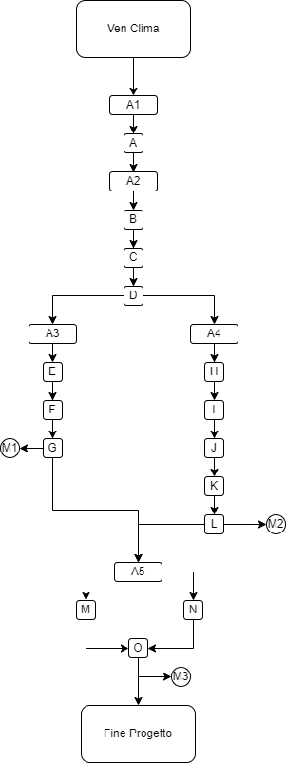

Diagramma di Pert
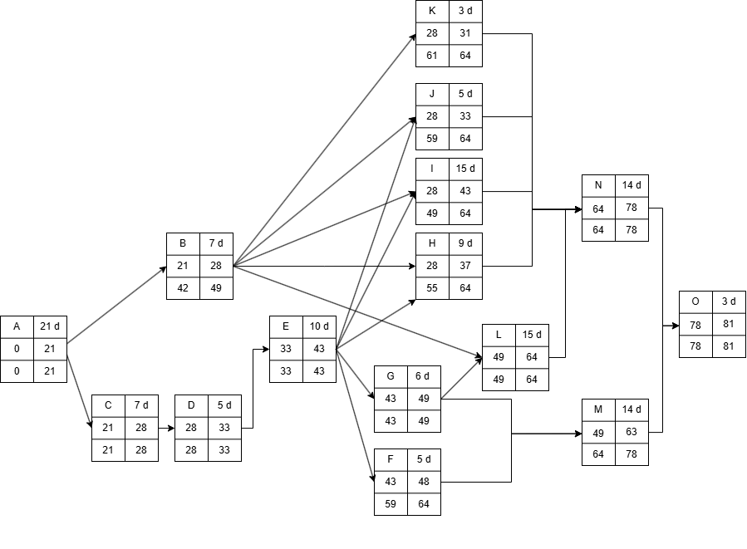

Diagramma di Gantt
